Artículo 21. Fracción XXII
Comité de Transparencia

Fotografía | Nombre | Cargo | Dirección Oficial | Teléfono Oficial
 | Lic. Axel Antonio Ramos Cervantes | Presidente | Blvd. Los Álamos No 3685, interior 3, Col. San José de los Cerritos, Saltillo, Coahuila, C.P. 25294. | (844) 438-04-04
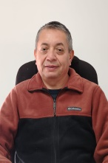 | Lic. Fernando Treviño Contreras | Secretario | Blvd. Los Álamos No 3685, interior 3, Col. San José de los Cerritos, Saltillo, Coahuila, C.P. 25294. | (844) 438-04-04
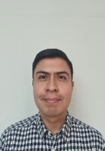 | Lic. Daniel de Jesús Borjón Mireles | Vocal | Blvd. Los Álamos No 3685, interior 3, Col. San José de los Cerritos, Saltillo, Coahuila, C.P. 25294. | (844) 438-04-04

Fecha de actualización y/o validación: 06 de Mayo de 2025

Responsable de Generar la Información:
Titular de la Unidad de Atención de Transparencia

Responsable de Actualizar la Información:
Unidad de Transparencia

